Министерство образования и науки Российской Федерации

Санкт-Петербургский государственный электротехнический
университет “ЛЭТИ”

ВОПРОСЫ, (ТЕСТЫ И ЗАДАНИЯ) ПО ОТДЕЛЬНЫМ РАЗДЕЛАМ ДИСЦИПЛИНЫ" СТРУКТУРЫ И АЛГОРИТМЫ ОБРАБОТКИ ДАННЫХ" ДЛЯ ПРОМЕЖУТОЧНОГО КОНТРОЛЯ ЗНАНИЙ;

Для подготовки бакалавров по направлению
230400 – «Информационные системы и технологии»

Санкт-Петербург
2009

КОНТРОЛЬНАЯ РАБОТА ПО ТЕМЕ «ЛИНЕЙНЫЕ И НЕЛИНЕЙНЫЕ СТРУКТУРЫ ДАННЫХ. АЛГОРИТМЫ ПОИСКА ДАННЫХ»
Примерный вариант теста (Время тестирования 30 минут)

ВАРИАНТ №1

1. Преимущества линейного списка, при его реализации в динамической памяти, по сравнению с одномерным массивом?
Варианты ответа:
1) Возможность организации быстрого поиска информации,
2) Проще изменить порядок следования элементов,
3) Возможность непосредственно обратиться к любому элементу.

2.Преимущества двухсвязного линейного списка по сравнению с односвязным?
Варианты ответа:
1)Возможность просмотра его в обоих направлениях,
2)Проще удалять элементы из начала списка
3)Проще удалять элементы из конца списка.

3.Какая структура данных работает по принципу “элемент, помещенный в нее последним, извлечен будет первым”? Иногда этот принцип обозначается сокращением LIFO Варианты ответа:
1) Дек, 2) Очередь), 3)Стек, 4) Двунаправленный список, 5) Кольцевой список.

4. Для заданной последовательности появления ключей изобразить двоичное дерево поиска
(10, 5, 3, 15, 12, 16, 7, 3, 4, 1, 6, 8)

5. Перечислить порядок просмотра узлов при обратном обходе (ЛКП) дерева, полученного в четвертом задании.

6. Изобразить двоичное дерево поиска, после удаления узла с ключом, равным 5, для двоичного дерева поиска, полученного в четвертом задании.

7. Вычислить значение выражения, заданного в постфиксной форме. Если выражение задано неверно, то пояснить в чем ошибка ( все числа однозначные).
9 2 1 + / 2 -

8. Каково максимальное число сравнений при двоичном поиске элемента в массиве из n элементов для бинарного метода поиска?

9. Удалить узел со значением ключа равным 2 из АВЛ - дерева, представленного на рис. Провести балансировку полученного АВЛ - дерева. Изобразить полученное АВЛ - дерево.

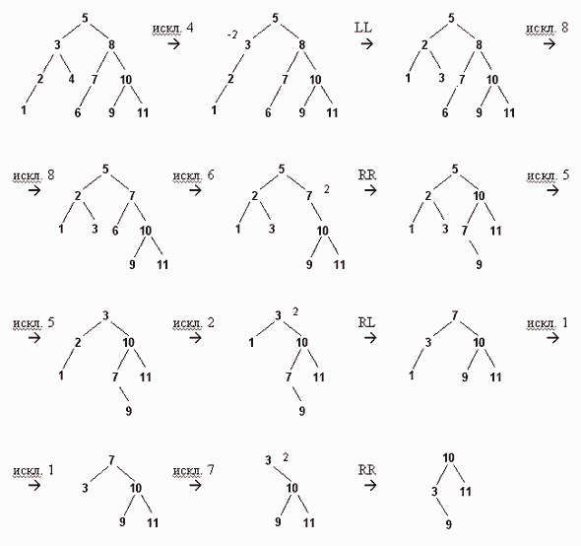

10. Добавить компонент со значением ключа = 12 в Б-дерево, представленное на рис. Изобразить полученное Б-дерево.

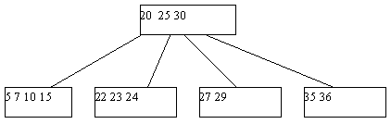

КОНТРОЛЬНАЯ РАБОТА ПО ТЕМЕ «СОРТИРОВКА ДАННЫХ»
Примерный вариант теста (Время тестирования 45 минут)

Вариант1.
1. Какова сложность алгоритма сортировки, если время сортировки имеет следующую зависимость от числа сортируемых элементов: M=2*n*n+0.5*log₂ n +5*n +7 ?
Варианты ответа.
1) Линейная, 2) логарифмическая, 3) полулогарифмическая, 4) квадратичная.

2. Метод сортировки называется устойчивым, если в процессе сортировки (варианты ответа)…
1) относительное расположенние элементов безразлично;
2) относительное расположение элементов с равными ключами не меняется ;
3) относительное расположение элементов с равными ключами изменяется;
4) относительное расположение элементов не определено.

3. Показать состояние массива, полученное после первого выполнения внутреннего цикла, для сортировки обменами следующего исходного массива
(7, 4, 8, 3, 1 ,2).

4. Представить состояние массива, полученное после первого выполнения внутреннего цикла, для сортировки простым выбором следующего исходного массива
(7, 4, 8, 3, 1 ,2).

5. Какая из заданных последовательностей будет упорядочена быстрее при применении метода быстрой сортировки (метод Хоара), если в качестве опорного выбран элемент со значением ключа = 9?
1.( 4, 12, 17, 9, 2, 16, 3, 10, 11) 2.( 13, 2, 4, 3, 9, 5, 10, 14, 11)
Варианты ответа: а) первая, б) вторая, в) равное количество действий.

6. Какие из перечисленных сортировок не являются сортировками «на том же месте»?
Варианты ответа.
1). Сортировка выбором, 2) Сортировка вставками, 3) Сортировка слиянием,
4) Пирамидальная сортировка (алгоритм Флойда), 5) Сортировка обменами,
6) Все.

7. Можно ли применить сортировку естественным слиянием для сортировки элементов массива?
Варианты ответа: 1) Можно только для массивов малой размерности, 2) Нельзя, 3) Можно для любых массивов, 4) Можно только для больших массивов

8. Какой из перечисленных методов сортировки имеет логарифмическую сложность?
Варианты ответа.
1) Шейкерная, 2) Пирамидальная, 3) Сортировка выбором, 4) Сортировка обменами.

9. Какой из перечисленных методов может быть использован при сортировке файла последовательного доступа?
Варианты ответа.
1) Сортировка слиянием, 2) Сортировка вставками, 3) Шейкерная сортировка, 4) Все

10. Задана последовательность (7, 1, 4, 10, 5, 2, 2, 8).
Написать последовательность, полученную после разбиения исходной на две половины и первой фазы сортировки прямым слиянием (разбиение и первое слияние) .

11. При каком обходе двоичного дерева поиска будет получена упорядоченная по возрастанию последовательность ключей?
Варианты ответа.
1) КЛП, 2) ЛКП, 3) ЛПК, 4) ПКЛ, 5) при обходе по уровням, 5) не при одном из перечисленных методов.

12. Как называется сортировка, происходящая в оперативной памяти ?
Варианты ответа.
1) Сортировка таблицы адресов, 2) полная сортировка, 3) сортировка прямым включением,
4) внутренняя сортировка, 5) внешняя сортировка.

13. При каких условиях улучшенные методы сортировки массивов имеют значительное преимущество перед простыми?
Варианты ответа.
1) при большом количестве сортируемых элементов ; 2) когда массив обратно упорядочен;
3) при малых количествах сортируемых элементов; 4) во всех случаях.

14. При многофазной сортировке на 3-х последовательностях укажите возможное распределение начальных серий по двум последовательностям, если всего серий 9.
Если это необходимо, пустую серию указать знаком Х.

15. Изобразите исходную структуру дерева для простой древовидной сортировки, для следующей последовательности ключей (14, 7, 5, 12, 6, 2, 10, 1)

Вариант 2

1. Какая структура данных используется в пирамидальной сортировке Флойда?

2. Какую роль внутренняя сортировка играет во внешней сортировке последовательного файла?
Варианты ответа.
1) Позволяет быстро отсортировать весь файл;
2) сортирует быстрыми методами части элементов для последующего слияния;
3) это разные группы методов сортировки и совместно не используются,
4) её можно использовать только для файлов прямого доступа.

3. Используя в качестве массива набор из первых 8 букв своих фамилии, имени, отчества, определить на каждом шаге в методе шейкерной сортировки левую и правую границы сортируемой части массива (L и R).

4. Изобразить состояние массива, полученное после первого выполнения внутреннего цикла, для сортировки улучшенным выбором следующего исходного массива
(7, 34, 8, 3, 1 ,4, 4)

5. Какой из заданных массивов будет упорядочен быстрее при применении метода быстрой сортировки (метод Хоара), если в качестве опорного выбран элемент со значением ключа =7
1.( 1, 12, 1,7, 8, 16, 3) 2.( 13, 2, 14, 7, 1, 1, 11)
Варианты ответа.
а) Первая, б) вторая, в) равное количество действий

6. Какие из перечисленных сортировок являются сортировками «на том же месте»?
Варианты ответа.
1). Шейкерная сортировка, 2) Сортировка вставками, 3) Сортировка слиянием,
4) Сортировка слиянием 5) Сортировка обменами.

7. Назовите известные вам сортировки, имеющие линейную сложность.

8. Какие из перечисленных методов сортировки имеют квадратичную сложность?
Варианты ответа.
1) Сортировка слиянием, 2) Пирамидальная, 3) Сортировка выбором, 4) Сортировка обменами.

9. Для чего используется числа Фибоначчи во внешней многофазной сортировке?
Варианты ответа.
1) Для распределения числа упорядоченных серий между входными последовательностями.
2) Для определения длины упорядоченных серий.
3) Для определения требуемого числа массивов в оперативной памяти для сокращения времени сортировки.

10. Задана последовательность (1, 4, 5, 10, 2, 3, 6, 18, 20, 21).
Написать последовательность, полученную после первой фазы естественного слияния.

11. При каком обходе двоичного дерева поиска будет получена упорядоченная по убыванию последовательность ключей?
Варианты ответа.
1) КЛП, 2) ЛКП, 3) ЛПК, 4) ПКЛ, 5) при обходе по уровням, 5) не при одном из перечисленных методов.

12. Для пирамидальной сортировки алгоритмом Флойда задан массив (3, 6, 12, 7, 10, 8, 5).
Изобразите соответствующее ему бинарное дерево. Напишите зависимость индексов массива для К-го элемента: а) для узлов потомков, б) для узла предка.

13. При каких условиях простые методы сортировки массивов имеют преимущество перед улучшенными методами ?
Варианты ответа.
1) При большом количестве сортируемых элементов ; 2) когда массив обратно упорядочен; 3) когда массив частично упорядочен, 4) при малом числе сортируемых элементов; 5) во всех случаях, 6) нет таких случаев.

14. Недостатки методов сортировки слиянием?
Варианты ответа.
1) Большое время сортировки, 2) не пригодны для сортировки массивов, 3) не пригодны для сортировки списков, 4) требуется дополнительная память.

15. Используя в качестве массива набор из первых 10 букв своих фамилии, имени, отчества, построить исходное дерево простой древовидной сортировки .

КОНТРОЛЬНАЯ РАБОТА ПО ТЕМЕ « ГРАФЫ»

Примерный вариант теста (Время тестирования 45 минут)

Вариант 1.
1. Для графов представленных на рис.1 определить есть ли среди них одинаковые и если есть указать какие являются одинаковыми.
C
б)
а)
в)

Рис. 1

2.Для графа, представленного на рис.2, построить и изобразить минимальное остовное дерево, при построении использовать алгоритм Краскала, указать последовательность включения ребер.

2
2
3
3
2
2
1
2
5
4
3
D
А
B
C
E
F
Рис.2

3. Для графа, представленного на рис.2, построить и изобразить максимальное остовное дерево, при построении использовать алгоритм Прима, указать последовательность включения ребер.

4. Для графа, представленного на рис.2, найти кратчайший путь из вершины А в вершину F. Перечислить последовательность вешин и указать длину пути.

5. Какова сложность алгоритмов построения остовных деревьев?
6. Какова сложность алгоритмов нахождения кратчайшего пути из заданной вершины во все остальные вершины при помощи алгоритма Дейкстры.
7. Перечислить порядок вершин графа, представленного на рис.2, при обходе в «глубину» графа. Исходная вершина А.
8, Какую динамическую структуру данных целесообразноиспользовать при реализации алгоритма обхода в «глубину» графа.

9. Перечислить порядок вершин графа, представленного на рис.2, при обходе в «ширину» графа. Исходная вершина А.

10, Какую динамическую структуру данных целесообразноиспользовать при реализации алгоритма обхода в «ширину» графа.

11. Сколько циклов длины 4 имеет представленный на рис. 3 граф. Указать последовательность вершин для каждого из этих циклов.

C
D
C
B
E
F
А
Рис 3

12. Заданы графические (рис. 4) и табличные представления графов. Указать соответствие представлений в виде пары (буква, соответствющая рисунку, и номер таблицы). На рисунках проставить соответсвующие таблице обозначения вершин.

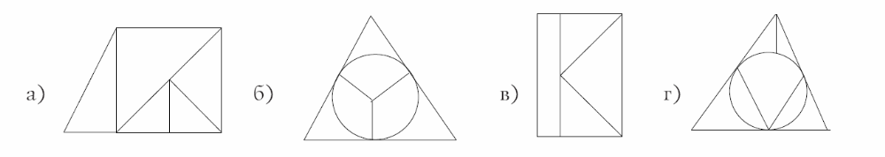

Рис. 4

Табл. №1. Табл. №2 Табл. №3.
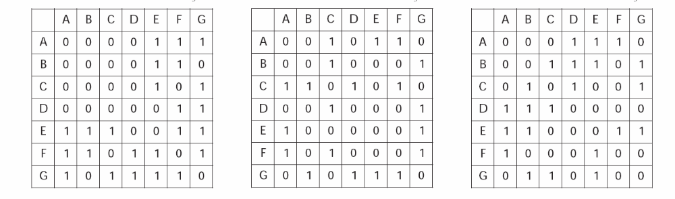

13. Представьте матрицу инцидентности для графа показанного на рис. 4 а.

ЛИТЕРАТУРА

- Вирт Н. Алгоритмы и структуры данных. – СПб.: Невский Диалект, 2008.
- Вирт Н. Алгоритмы + структуры данных = программы. – М.: Мир, 1985.
- Макконел Д. Основы современных алгоритмов. – М:Техносфера, 2004.
- Гейн А.Г. Материалы курса «Математические основы информатики» -М.: Педагогический университет «Первое сентября», 2008.
- Иванов Б.Н. Дискретная математика. Алгоритмы и программы. – М.: Лаборатория Базовых Знаний, 2002.
- Кнут, Д. Искусство программирования. Т. 3. Сортировка и поиск. - М.: Вильямс, 2000.
- Кристофидес М. Теория графов.Алгоритмический подход.- М.: Мир, 1978.

